常州市新北区优秀教师
培育室成员三年主动发展规划书

培育室名称： 新北区小学英语教学祁琴花优秀教师培育室
所 在学 校： 龙虎塘第二实验小学
任教年级学科： 五年级英语
填 表 日 期： 2020.07.22

二○二○年七月

一、培育室成员简况

姓 名 | 恽丽玲 | 性 别 | 女 | 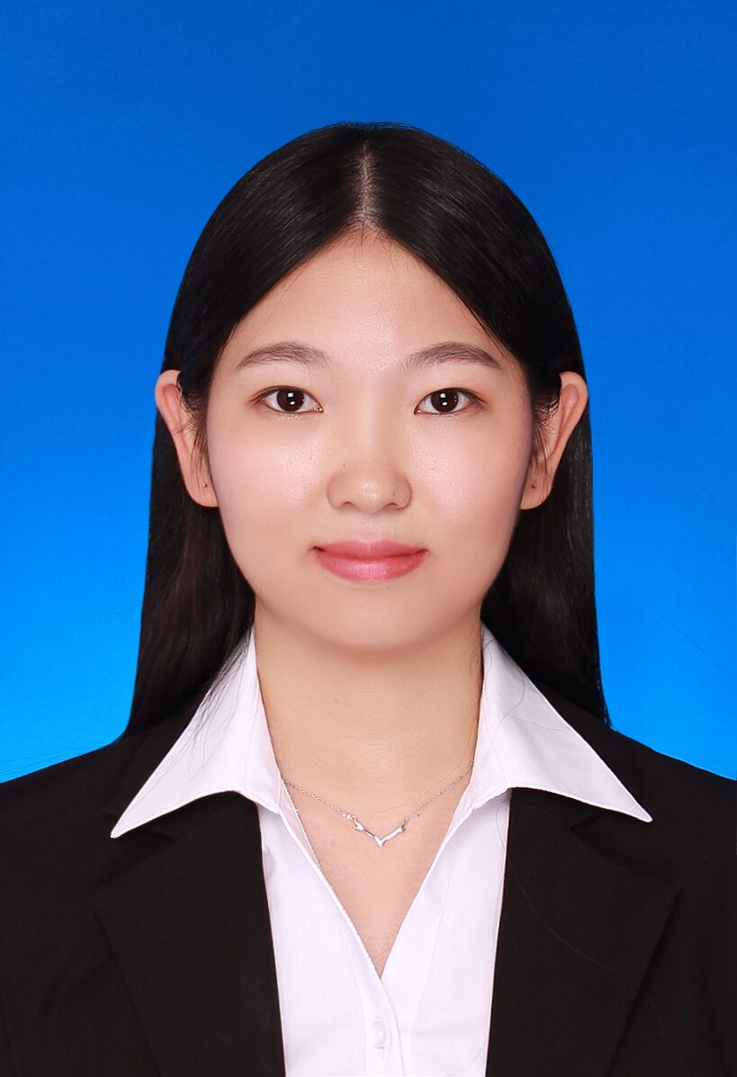
民 族 | 汉 | 出生年月 | 1993.10
政治面貌 | 共青团员 | 籍 贯 | 江苏常州
教 龄 | 2 | 职 务 | 英语教师
最高学历 | 本科 | 最高学位 | 学士
毕业时间 | 2017.07 | 毕业学校和专业 | 南京师范大学 意英双语
技术职称 | 中小学二级 |  | 任职时间 | 2018.09
专业称号 | 无 |  | 获得时间 | 2019.11
通讯地址 | 通江南路176号深业华府9栋1501 |  | 邮政编码 | 213000
单位电话 | 0519-85481453 |  | 移动电话 | 13222058706
电子信箱 | 446190427@qq.com |  | 住宅电话 | 13952894332
我的教学经历
2018.02-2018.07 西夏墅中心小学
2018.09-2019.07 龙虎塘实验小学
2019.09-至今 龙虎塘第二实验小学

二、培育室成员在培养期内的总体目标

课堂：上好三节区级公开课，作为初出茅庐的新教师，在参加培育室之前，还只在新北区小学英语课堂转型活动中上过五上Unit5 What do they do的Grammar time的一堂区级公开课，其余的均只是校内公开课，所以在课堂教学上，我还急需打磨锤炼，在这三年里也要积极备战蓝天杯、骏马杯、评优课等，努力提升自己的课堂教学能力，形成自己的教学风格。
教科研：坚持以科研培训为先导，以校本培训为主体，以教研培训为辅助，每年撰写两篇教育科研论文，三年内发表两篇以上。力求以课堂教学为基点;以课改为契机，注入全新的教育教学理念，以“教书育人”为己任，推进自身素质的全面提高。不断进行“自我学习”，通过多读书、自学教育教学理论、不断进行反思、交流、通过对教育理论和新课标学习，以学导行，以学促教，以学提升个人素质，将学习到的理论、实践融入到自己的课题中去，积极参加工作室的课题研究，自己进行子课题研究，争取在区市中获得二等奖以上的成绩。
专业称号：作为一名新教师，我还未在专业称号方面获得任何成就，这也意味着我的上升空间非常大，所以在接下来的三年中，我要积极参加工作室的各项活动，努力学习，继续以教学为中心，将心思集中在备课上，认真全面地备好每一节课，并在上课后及时反思，扬长避短，慢慢形成自己独特的教学风格，提高个人的专业素养，争取在三年内评上上区市教坛新秀，能手。
三、培育室成员的分年度计划

2020-2021年：
学习：学习《核心素养导向的课堂教学》、《有效小组合作的22个案例》、《大情境课程：主题设计与创意评价》等书刊
实践：上好一节区级公开课，参加评优课
研究：积极参加工作室课题研究，主持好校级课题
阶段成果：读书心得、教学案例等2篇，发表课题相关论文1篇，执教1节区级公开课，参评区市教坛新秀

2021年-2022年：
学习：阅读领衔人推荐书目、《英语课程标准》、《小学英语分级阅读教学》等书目
实践：上好一节区级公开课，参加演讲比赛
研究：积极参加培育室课题研究，开展相关微型课题研究
阶段成果：教学案例、学习心得2篇，上好1节区级公开课，发表1篇论文，争取获得演讲比赛一等奖

2022年-2023年：
学习：阅读领衔人推荐书目、《中小学外语教学》、《中小学英语教学与研究》等书目
实践：上好一节区级公开课，积极参加各级各类赛课比赛
研究
阶段成果：教学案例、学习心得2篇，上好1节区级公开课，发表1篇论文，参评区市教学能手

四、三年培养期拟完成的标志性成果

- 参评获得区市教坛新秀、教学能手的称号
- 在核心期刊发表3篇基于主课题或个人研究课题相关论文
- 执教3节区级公开课
- 积极主动参与培育室课题研究，努力争取获得区二等奖以上的好成绩
- 积极指导学生参与区级各类比赛，并努力获得一等奖
- 个人积极参加区市举办的各级各类评优课，赛课比赛，努力获得一等奖

六、审核意见
所在  单位  意见 | 盖章：  年 月 日
培育室意见 | 签名：  年 月 日

